APA-STIL og ChatGPT:
ChatGPT-3.5 er en stor språkmodell og ChatGPT-4 er en stor multimodal modell:
- APA har pr dato (7. april 2023) bestemt at en BESKRIVELSE AV KILDEN skal med i referanselista og da innenfor skrape klammer [ ]. Beskrivelsen i de skarpe klammene opplyser leser om hvilken type kilde det er (APA-stilen bruker det allerede på kilder som brosjyrer, programvare, osv.). https://apastyle.apa.org/blog/how-to-cite-chatgpt
- IKKE HA MED LESEDATO! Kun årstallet og versjonen du har brukt (se neste side). Årstallet er året du brukte den, ikke da ChatGPT ble publisert/lansert.
- TITTEL: Selv om OpenAI har flere «versjoner» som ChatGPT-3.5, ChatGPT-4, så sier APA at tittelen er det generelle navnet, altså ChatGPT. Du har med versjon-opplysningen som står nederst på ChatGPT-side (se neste side)
- Når FORFATTER og UTGIVER/FORLAG/NETTSTED er det samme, så skal du iflg. APA-stilen kun nevne navnet på forfatterplass. Det gjelder også i dette tilfellet. OpenAI skal altså bare stå på forfatterplass og ikke også før URL-adressen.
- LEGG gjerne VED svaret du fikk fra OpenAI i oppgavebesvarelsen din, som vedlegg. Svaret fra OpenAI er unikt, så selv om du stiller det samme spørsmålet igjen, vil svaret være annerledes og kan ha nye aspekter. Når du har med vedlegg (skjermbilde, f.eks.), så ser leser spørsmålet ditt og hva OpenAI svarte. Se siste side for mer informasjon om vedlegg.
NB! NIHs ressursside for ChatGPT og andre KI-ressurser: https://www.nih.no/student/om-ki-som-chatgpt/

ChatGPT - HENVISNING I TEKST OG I REFERANSELISTA
I TEKSTEN DIN UANSETT HVILKEN VERSJON av ChatGPT | I REFERANSELISTA - 1 av 2 versjoner
Bla, bla, bla (OpenAI, 2023).  ELLER  Ifølge OpenAI (2023) så bla bla. | ChatGPT (Default GPT-3.5 og Legacy GPT-3.5):  OpenAI. (2023). ChatGPT (Versjon 23. mars) [Stor språkmodell].  https://chat.openai.com/chat  ChatGPT (GPT-4):  OpenAI. (2023). ChatGPT (Versjon 23. mars) [Stor multimodal modell]. https://chat.openai.com/chat
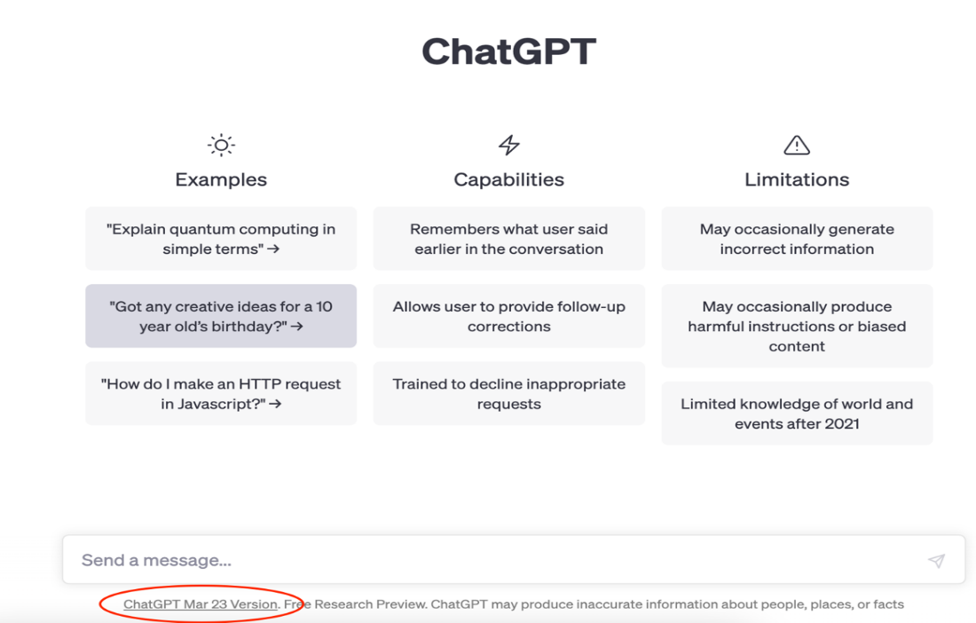
OBS! Har du brukt en annen AI-/KI-ressurs, er oppskrifta den samme:
INNI TEKSTEN DIN:
Bla, bla, bla (Forfatter, år)
ELLER
Ifølge Forfatter (år) bla bla bla.
I REFERANSELISTA:
Forfatter. (År). Tittel (Versjon) [Beskrivelser av kildetype]. https://...
VEDLEGG (appendiks):
Merk VEDLEGGENE dine med A, B, C, osv. Har du bare ett vedlegg, holder det med Vedlegg + tittel. Tittel kan f.eks. være spørsmålet du stilte Chatten.
Vedlegg kommer ALLTID ETTER referanselista
I TEKSTEN DIN UANSETT HVILKEN VERSJON av ChatGPT | I REFERANSELISTA, 1 av 2 versjoner:
Bla bla bla (OpenAI, 2023, se Vedlegg A for hele samtalen).  ELLER  Bla bla bla «Direkte sitat fra chatten» (OpenAI, 2023, se Vedlegg avsn. 2). | OBS! Vedlegg kommer ETTER referanselista!  ChatGPT (Default GPT-3.5 og Legacy GPT-3.5):  OpenAI. (2023). ChatGPT (Versjon 23. mars) [Stor språkmodell]. https://chat.openai.com/chat  _________________________________________________________________  ChatGPT (GPT-4):  OpenAI. (2023). ChatGPT (Versjon 23. mars) [Stor multimodal modell]. https://chat.openai.com/chat

EndNote: Som programvare

